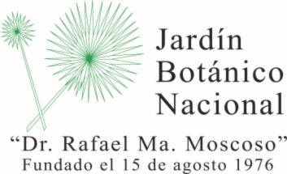
Informe abril del 2018
Proyecto Parque Fluvial La Barquita (PPFB)

- SIEMBRA
Al 03 de abril del 2018 en el proyecto se han sembrado 15,771 plantas, correspondiente a 39 familias y 74 especies, entre ellas herbáceas, acuáticas, arbustos y árboles, lo que equivale al 30% de las 53,000 plantas programadas para sembrar en el PPFB, actividades realizadas en 60 jornadas.

De las herbáceas-acuáticas se han plantado 5,487 en toda el área disponible, iniciando desde la cañada #4 hasta la #1, los siguientes:

